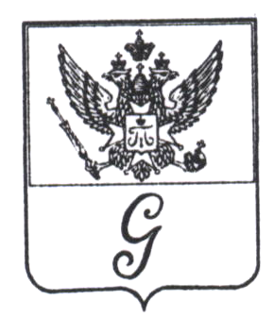
ЛЕНИНГРАДСКАЯ ОБЛАСТЬ

АДМИНИСТРАЦИЯ МУНИЦИПАЛЬНОГО ОБРАЗОВАНИЯ
«ГОРОД ГАТЧИНА» ГАТЧИНСКОГО МУНИЦИПАЛЬНОГО РАЙОНА

ПОСТАНОВЛЕНИЕ

От 7 ноября 2013г. № 1571

Об адресном предоставлении субсидий в доле МО «Город Гатчина» в праве общей собственности на общее имущество
в многоквартирном доме

В соответствии с постановлением администрации МО «Город Гатчина» от 26 апреля 2013 года № 608 «О Порядке предоставления в 2013 году субсидий на капитальный ремонт многоквартирных домов пропорционально доле МО «Город Гатчина» в праве общей собственности на общее имущество в многоквартирном доме (далее Порядок), руководствуясь Уставом МО «Город Гатчина», администрация МО «Город Гатчина» п о с т а н о в л я е т :

1. Выделить субсидию на капитальный ремонт многоквартирных домов пропорционально доле МО «Город Гатчина» в праве общей собственности на общее имущество в многоквартирном доме по объектам и в объеме согласно приложению.
2. Управляющей компании МУП «ЖКХ г.Гатчины» обеспечить выполнение работ по объектам в соответствии с пунктом 1 настоящего постановления.
3. Настоящее постановление вступает в силу с момента подписания и подлежит официальному опубликованию в газете «Гатчинская правда" и на официальном сайте администрации МО «Город Гатчина» в сети ИНТЕРНЕТ.
4. Контроль исполнения настоящего постановления возложить на заместителя главы администрации Коломенского Г.А.

Глава администрации
МО «Город Гатчина» А.Р.Калугин

